Правильные отношения между родителями и детьми не так часто можно встретить в наши дни. Это одна из причин того, что сегодня есть много молодёжи, которая идёт по пути деградации, тратя своё время на бесполезные занятия и увлечения.
Нужно понимать, что отношения в семье с детьми, пока они не достигли более ли менее взрослого возраста, в основном зависят от родителей.
Поэтому важно с самых ранних лет родителям строить правильные отношения со своими детьми. Так же сразу нужно отметить следующее:
Не нужно питать иллюзий насчёт того, что ребенка можно воспитать словами. Нет, это невозможно. Ребёнок всегда берёт пример с родителей и с их поведения. Соответственно, хотите воспитать хорошего ребёнка, работайте над собой и своим поведением.
Вообще, чтобы строить счастливые отношения необходимо просто обладать определёнными знаниями: что и как нужно делать, чтобы отношения приносили счастье нашим близким и нам самим.
Давайте начнём с родителей, раз уж от них зависит многое в отношениях с детьми.

Правильные отношения со стороны родителей
Вы замечали, как рады люди видеть маленьких детей? Сколько улыбок и внимания вызывает их появление перед людьми?
Дети являются сильным источником счастья, и большинство родителей попадают в эту ловушку. В результате отношения между родителями и детьми идут в неправильное русло.
Из-за этого часто родители считают, что ребёнок будет счастлив, если станет таким же, как они. Они понимают его так, как им хочется, они видят в нём свою мечту. Соответственно, они направляют своих детей в ту сторону, в которую хочется им.
И хорошо, если темперамент и характер ребёнка такой же, как и у родителя. Но это бывает очень редко.
Дети рождаются похожими на кого-то из их бабушек и дедушек, причём мальчики часто перенимают черты характера родителей матери, а девочки – родителей отца.
Родителям нужно знать, что дети воспринимают мир совершенно по-другому, нежели остальные люди.
Чтобы воспитать ребёнка, нужно начать служить ему. Но пока родители не научатся строить гармоничные отношения между собой, а также работать над собой, они не смогут правильно воспринимать своего ребёнка.
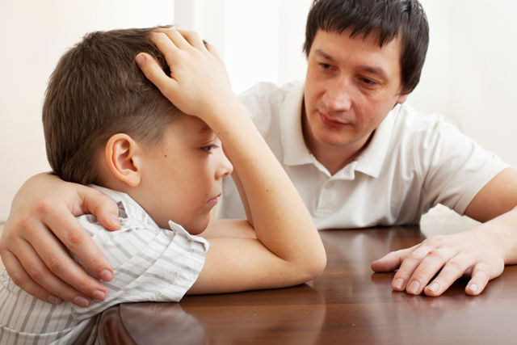
Служить ребёнку означает, что нужно закончить получать наслаждение от него и попытаться понять его, как личность.
Что означает понять ребёнка, как личность?
Понять ребёнка можно только служа ему, а не наслаждаясь.
Это означает, что нужно понять, что у детей свои взгляды на жизнь, что они что-то говорят, часто непонятное. Это всё нужно оценивать и серьёзно воспринимать.
Если ребёнок сказал что-то глупое, то не нужно смеяться или ругаться. Наоборот, нужно осмыслить это и, если необходимо, попытаться направить его в нужное русло.

Стадии воспитания ребёнка
Всё начинается с попытки понять ребёнка, или по-другому, слушать его.
Если смеяться над ребёнком или не слушать его, то он ещё больше замыкается в себе.
Когда ребёнок видит, что его выслушивают и пытаются понять, то он начинает раскрываться, потому что видит, что его принимают таким, какой он есть. Такие отношения между родителями и детьми – начало правильного воспитания.
Если родители так обращаются с ребёнком, то он начинает чувствовать защиту, и в трудную минуту он будет обращаться к родителям. Такое поведение родителей является началом уважения к детям.
Когда ребёнок видит, что родители его полностью понимают, то он будет не боятся подходить и задавать вопрос. Причём и в 7 лет, и в 15 лет и так далее.
В такой момент родителю необходимо отложить все свои дела и ответить на поставленный вопрос. Это и есть одно из проявлений служения.
Если ребёнок задал вопрос, а родитель отталкивает его, говорит, что занят, то он отбивает всю охоту обращаться к нему у ребёнка. Таким образом, родитель разрушает разум ребёнка.
Если родитель выслушивает ребёнка, отвечает на вопросы, то у него появляется возможность стать старшим для него или наставником, к которому всегда можно обратиться и выслушать мудрый совет.
Обычная ситуация в современной семье следующая:
Родители строго осекают детей и заставляют делать то, что считают нужным и правильным.
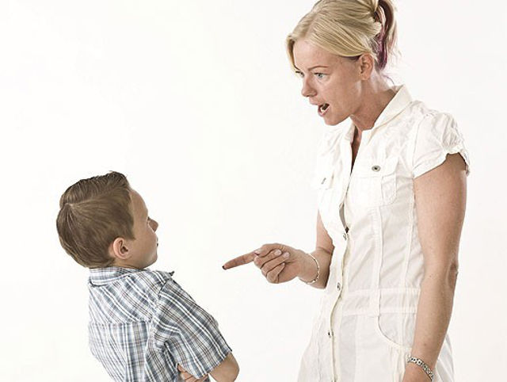
К примеру, нужно кушать или делать уроки. Ребёнку и говорят: «Иди кушай» или «Садись делать уроки», он подчиняется, так как, по сути, у него нет другого выбора.
Но в таком случае, когда ребёнку исполняется 13 лет, у него полностью меняется концепция жизни, уходит страх перед родителями и он перестаёт подчиняться. Ребёнок выходит из-под контроля.
Если до 13 лет родители развили уважительные и доверительные отношения с ребёнком, он верит в них, как в старших, то и в 13 лет и дальше он также будет относиться к родителям, но многие вещи будет делать уже самостоятельно. И нужно дать ему эту возможность.
Вообще самое лучшее в воспитании и самое ценное, это дать ребёнку правильное знание. Это гораздо ценнее денег, квартир, машин и т.п.
Ограничивать ребёнка можно в тех случаях, когда это касается его здоровья и жизни.
Пример:
Ребёнок начал или хочет начать употреблять наркотики или алкоголь. В этом случае нужно действовать сильно и решительно. Не выпускать из дома категорически, например.
Следующей стадией является достижение взаимности в отношениях между родителями и детьми.
Означает, что ребёнок понимает своё положение. Он начинает задавать вопросы о жизни и её законах, о многих-многих вещах. Именно в это время раскрывается природа ребёнка, чем он склонен заниматься.
Взаимность и доверие возникает только в близких отношениях между родителем и ребёнком, тогда, когда ребёнок понимает, что он младший, а родители ведут себя как старшие.
Как ведут себя старшие?
Старшие не значит те, которые подавляют, выпендриваются и т.п. Старшие – это те, которые дают знания, объясняют с любовью и уважением. Старший понимает положение младшего и даёт ему то, что тому нужно и что тот готов принять и понять на данном этапе развития.
Как ведут себя младшие?
Младшие с благодарностью принимают знания, то есть слушают, а не говорят.
Помните, чтобы перейти в стадию взаимности, необходим долгий путь, и обязательно нужно пройти и освоить стадию понимания.
Родители могут помочь ребёнку только в том случае, если он верит в них. Как и во всех других случаях, мы можем помочь человеку только, если он верит в нас.

Вера достигается, начиная с работы над собой (у меня в сердце наступает покой), затем работой над отношениями в семье с супругом или супругой (в семье наступает покой), и только потом можно начинать работать над ребёнком.

Поведение родителей в зависимости от стадии развития ребёнка
Правильные отношения между родителями и детьми начинается с того момента, когда ребёнок находится ещё в утробе матери.
Беременная женщина должна себя вести себя практически как монах.
Она не обязана работать в это время. Во время беременности женщина обязана следить за своим здоровьем, думать о возвышенных вещах, совершать молитву.
Именно во время беременности формируется духовность ребёнка, а это самое главное в жизни человека. Если же благодаря неправильному поведению беременной матери ребёнок не формируется духовно, то дальше в жизни у него будут проблемы и трудности однозначно, часть из которых можно было бы избежать.
От рождения ребёнка и до 7 лет у ребёнка формируются самые глубокие качества характера, происходит глубокое нравственное развитие.
В этот период родители должны жить очень правильной и возвышенной жизнью, причём как в семье, так и вне её. Ребёнок впитывает, как губка, поведение родителей, их привычки, всё хорошее и плохое.
Причём стоит отметить, что ребёнок никогда не слушает слов родителей, а перенимает их настроение и поведение.
После 7 лет ребёнок начинает практически изучать, что такое жизнь в соответствии со своей природой.
Очень благоприятно в это время отдавать детей в какие-то кружки и секции. Мальчиков в спортивные секции, девочек на танцы, или кружки рисования и пения. То есть мальчика нужно развивать как мужчину, учить его побеждать, а девочку нужно развивать как женщину, учить любви.
Следует обращать внимание на то, что нравится ребёнку. Если ему надоедает то, чем он занимается, значит нужно подбирать что-то другое до тех пор, пока родители не увидят, что ребёнку нравится что-то конкретное.
После 13 лет начинается профессиональное развитие ребёнка, в это время он проявляет интерес к различным вещам и родам деятельности.
Это период полового созревания ребёнка. Если до этого возраста родители не выстроили правильные отношения с ребёнком, то теперь ребёнок может очень сильно удивить своим поведением, которое станет агрессивным и неуправляемым. И уже совладать с ребёнком будет невыносимо трудно.
В этот период родителям также нужно наблюдать за тем, к чему проявляет интерес ребёнок, и помогать двигаться в этом направлении.
В воспитании ребёнка Вам сильно поможет статья:
Как воспитать достойного ребёнка: советы мудрым родителям

Отношения между родителями и детьми со стороны ребёнка
Очень часто у детей, когда они повзрослели, есть внутреннее убеждение о том, что родители испортили им жизнь. Обычно ребёнок обвиняет отца или мать в том, что они неправильно вели себя с ним, что они чего-то недодали ему в жизни.
Прежде всего, следует знать, что отношения с родителями – это первый из наиболее тяжёлых аспектов судьбы, он же и очень важный. Каждому человеку через призму отношений с родителями показывается, что с большой вероятностью будет у него дальше в жизни.
Если человек в своём сердце плохо относится к отцу, то у него будет страдать его общественная жизнь, и его не будут уважать. Если человек не уважает мать, значит, у него будет страдать личная жизнь с близкими человеком и детьми.
Не нужно думать, что Вы сможете улучшить отношения с родителями, просто поговорив с ними на эту тему. Это абсолютное заблуждение. Обычно такие разговоры заканчиваются скандалом.
Улучшить своё отношение к родителям можно только с помощью раскаяния и молитвы.
Это процесс не одного дня и тут требуется терпение. Нужно строить отношения с родителями на расстоянии: желать им счастья, раскаиваться за ошибки, просить прощение, молиться за их здоровье и пытаться думать о них хорошо.
Следует отметить, что бывает такая тяжёлая судьба, в результате которой нормальное общение с родителями или одним из них уже никогда не восстановится. Но сделать так, чтобы внутри было теплое доброе чувство к родителю можно и нужно, и этого будет достаточно, чтобы сдать этот экзамен судьбы.
Ещё раз повторю, что первое, что нужно сделать в жизни человеку, это улучшить отношение к родителям, полюбить их и начать уважать, иначе будут проблемы в жизни.
Прочитайте статью о родительском благословении, чтобы понять важность и необходимость установления хорошего отношения к родителям:
Родительское благословение в жизни современного человека

Заключение
Подведём итог того, какие отношения между родителями и детьми должны быть.
- Родителям нужно научиться служить ребёнку и прекратить наслаждаться им. Только тогда они смогут понять его и дать достойное воспитание;
- Родители должны стремиться понимать ребёнка и принимать его таким, какой он есть;
- Родители должны строго и непреклонно ограничивать ребёнка в случаях, когда что-то угрожает его здоровью и жизни;
- Родители должны так выстроить отношения с детьми, чтобы в них они были старшими, а дети младшими;
- Родителям нужно учитывать различные периоды жизни ребёнка и в соответствии с ними правильно себя вести;
- Детям нужно научиться уважать и любить своих родителей вне зависимости от того, какие они;
- Детям следует знать, что единственный способ улучшить своё отношение к родителям это молитва и раскаяние.

